九十九學年度指定科目考試模擬試卷

化學考科

－作答注意事項－
考試時間：80 分鐘

作答方式：請使用較粗的黑色原子筆、鋼珠筆或中性筆，

在「答案卷」上作答。

命題老師：中和高中／周裕明老師

說明：下列資料，可供回答問題之參考
一、元素週期表(1~36號元素)
1  H  1.0 |  |  |  |  |  |  |  |  |  |  |  |  |  |  |  |  | 2  He  4.0
3  Li  6.9 | 4  Be  9.0 |  |  |  |  |  |  |  |  |  |  | 5  B  10.8 | 6  C  12.0 | 7  N  14.0 | 8  O  16.0 | 9  F  19.0 | 10  Ne  20.2
11  Na  23.0 | 12  Mg  24.3 |  |  |  |  |  |  |  |  |  |  | 13  Al  27.0 | 14  Si  28.1 | 15  P  31.0 | 16  S  32.1 | 17  Cl  35.5 | 18  Ar  40.0
19  K  39.1 | 20  Ca  40.1 | 21  Sc  45.0 | 22  Ti  47.9 | 23  V  50.9 | 24  Cr  52.0 | 25  Mn  54.9 | 26  Fe  55.8 | 27  Co  58.9 | 28  Ni  58.7 | 29  Cu  63.5 | 30  Zn  65.4 | 31  Ga  69.7 | 32  Ge  72.6 | 33  As  74.9 | 34  Se  79.0 | 35  Br  79.9 | 36  Kr  83.8

二、理想氣體常數

祝考試順利

有著作權，侵害必究

第壹部分：選擇題（佔78分）
一、單選題 （45分）
說明：第1至15題，每題選出一個最適當的選項，填寫在答案卷之「單選題答案區」。每題答對得3分，答錯或填寫多於一個選項者倒扣3/4題分，倒扣到本大題之實得分數為零為止。未作答者，不給分亦不扣分。
1. 小薰操作了一個簡單的實驗，用以測定金屬M之原子量。他將該金屬之氧化物M₂O₃
16克在高溫下分解，剩下的金屬質量為11.2克，則M之原子量為多少?
(A)28 (B)56 (C)84 (D)48 (E)112

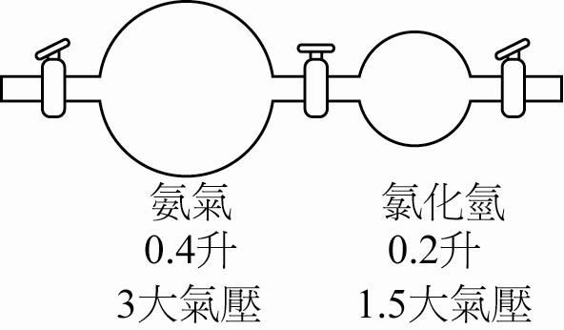
2. 定溫下，兩玻璃球相連，分別充滿氨氣與氯化氫氣體，
其體積與壓力各如右圖所示。將兩球中間的開關打開，
經過一段時間後，大球內的壓力是多少大氣壓？
(A)1 (B)1.5 (C)2 (D)2.5 (E)3

3. 小熹查詢下列熱化學反應式資料，並想利用下列資料：
ΔH = − 68 kJ
ΔH = − 94 kJ
ΔH = − 60 kJ
ΔH = − 18 kJ
求得1莫耳甲烷完全燃燒的反應熱 ( ∆H ) 為?
(A) 208 kJ (B) 212 kJ (C) 216 kJ (D) 144 kJ

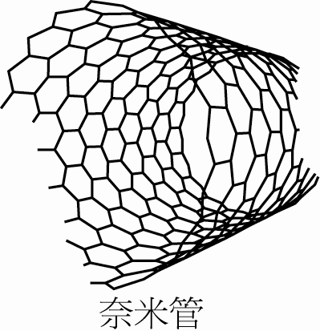
4. 奈米管是飯島澄男於西元1991年1月在日本用碳電弧放電法
合成分子時，發現的一些針狀物，此為新發現之碳的同
素異形體。它的分子是由碳原子組成，形狀像試管，且碳的
混成軌域似，如右圖。
試問在奈米管上，碳的混成軌域與下列何者最接近?
(A)鑽石中的碳 (B)一氧化碳中的碳
(C)二氧化碳中的碳 (D) PE單體中的碳
5. 有關「硝酸及亞硝酸」的性質，下列何者錯誤？
(A)亞硝酸根在鹼性溶液中，具有還原力
(B)硝酸濃度低時，其成分中的氮元素易被還原成較低氧化態
(C)銅和濃硝酸反應主產物為二氧化氮
(D)銅和稀硝酸反應主產物為一氧化氮
(E)鋅和稀硝酸反應可得一氧化氮

6-7題為題組
下列為錯離子的結構表示法，試依所附說明及定義回答 6-7 題。
錯合物表示：

註：錯離子價數 n =（中心離子價數）+（陰離子價數）× b
A.中心離子：具有「空價軌域」之（過渡）金屬原子（或陽離子）
B.配位基：具有「孤對電子（L.P.）」之極性分子（或陰離子）配位基
鍵結：「離子鍵」與「配位共價鍵」
種類：單牙基、雙牙基、六牙基

6. 下列那一個分子或離子最不易與金屬離子生成錯化合物？
(A) NH₃ (B) CO (C) (D) NO (E) CN－

7. 於維納錯合物實驗中，有關Co(NH₃)₄Cl₃ 錯合物的敘述，何者錯誤？
(A)鈷為＋3價 (B)錯合物的配位數為6
(C)有2種異構物 (D)若完全解離，其依數性質，i值 = 4
(E)含1莫耳的Co(NH₃)₄Cl₃ 溶液中，加入過量的AgNO₃，可產生1莫耳的AgC1沈澱
8-9題為題組
下列四種反應，皆有氣體生成：
(1)氨通過灼熱的氧化銅
(2)氧氣經高壓放電
(3)濃食鹽水加入過錳酸鉀酸性溶液
(4)氯化銨與熟石灰共熱
可分別產生「甲、乙、丙、丁」四種氣體，試回答8-9題：

8. 甲、乙、丙、丁是什麼氣體？
(A)甲為氫、乙為臭氧、丙為二氧化碳、丁為氨
(B)甲為氨、乙為氫、丙為二氧化碳、丁為氧
(C)甲為氮、乙為臭氧、丙為氯、丁為氨
(D)甲為臭氧、乙為氮、丙為氨、丁為氯

9. 甲、乙、丙、丁等四種氣體的一些性質如下表：
氣 體 | 水中溶解度 | 水溶液性質 | 氣味 | S.T.P.時與空氣密度的比值
甲 | 微溶 |  | 無 | 0.97
乙 | 微溶 |  | 有 | 無固定的比值
丙 | 溶解一些 | 酸性 | 有 | 2.47
丁 | 易溶 | 鹼性 | 有 | 0.60
試問收集氣體丁時，應使用下列哪一方法最恰當？
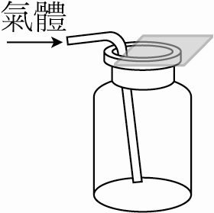
(A) (B) (C)
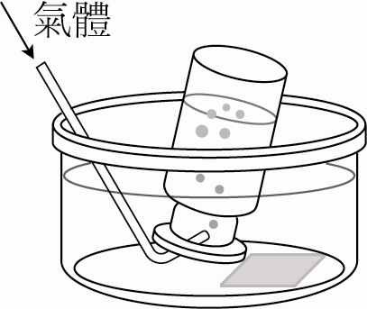
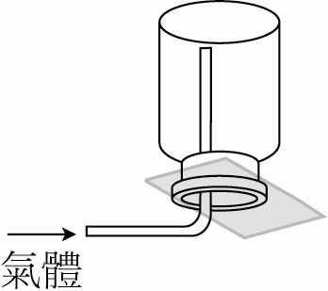

10. 有關正戊烷、異戊烷及新戊烷三個化合物，下列敘述何者錯誤？
(A)三種化合物互為同分異構物
(B)三者的熔點以正戊烷為最高
(C)沸點高低順序依次為：正戊烷 > 異戊烷 > 新戊烷
(D)常溫下，蒸氣壓高低順序依次為：新戊烷 > 異戊烷 > 正戊烷
(E)倫敦分散力為影響此三種化合物沸點高低的主要因素之一

11-12題為題組
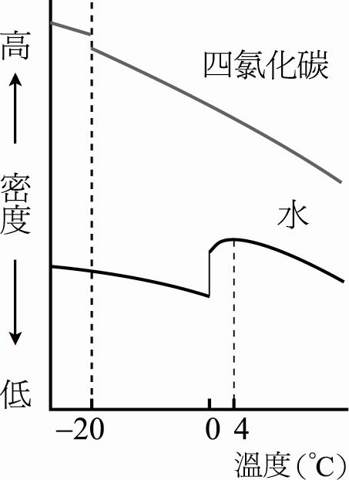
右圖為四氯化碳 (CCl₄)及水 (H₂O)的密度隨溫度變化的情形。
於 1 atm，25℃時，將四氯化碳和水倒入同一燒杯，可見燒杯內液體分成兩層，再逐漸冷卻至℃，在冷卻過程中，我們可見試管內的物質狀態隨溫度而改變。根據以上資料，回答11-12題：

11. 於1 atm，0℃時，燒杯內由上而下順序較為正確的是哪一項？
(A) (B)
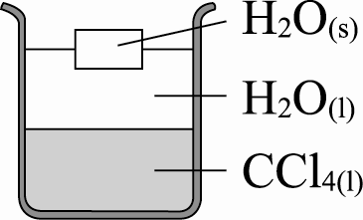
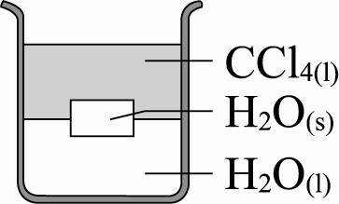

(C) (D) (E)
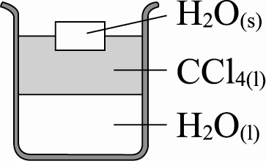
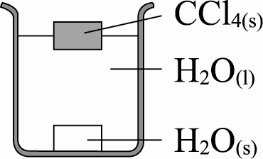
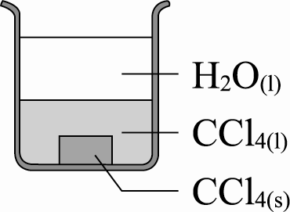

12. 於1 atm，－20℃時，燒杯內由上而下較為正確的順序是哪一項？
(A) (B) (C)
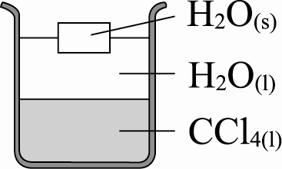
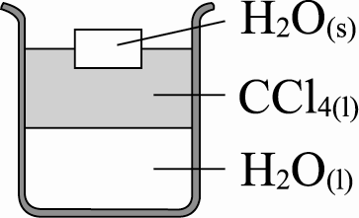
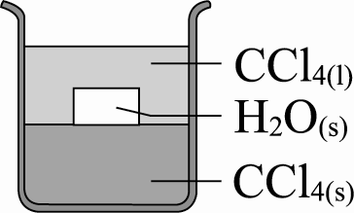

(D) (E)
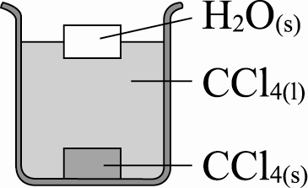
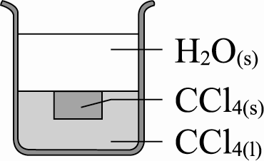

13. 於100克水中加入1.2克純乙酸所形成的溶液，在1大氣壓下，沸點為100.156℃，求
CH₃COOH 之電離度為何？( CH₃COOH = 60 )
(A)15% (B)20% (C)25% (D)50% (E)62%

14. 下列各混合溶液中，何者不能形成緩衝液？
(A) 0.01M HCl 50mL＋0.02M NaOH 50mL
(B) 0.01M HCl 50mL＋0.02M NH₃ 50mL
(C) 0.02M CH₃COOH 50mL＋0.01M NaOH 50mL
(D) 0.50M NH₄Cl 20mL＋0.50M NaOH 10mL
(E) 0.10M NaHCO₃ 20mL＋0.10M K₂CO₃ 20mL

15. 己二酸和己二胺反應可得一種高分子量的醯胺，可用於紡織品中，其俗名為
(A)耐綸（Nylon） (B)達克綸（Dacron） (C)奧龍（Orlon） (D)鐵弗龍（Teflon）

二、多選題 （32分）
說明：第16至23題，每題各有5個選項，其中至少有一個是正確的。選出正確選項，填寫在答案卷之「多選題答案區」。每題4分，各選項獨立計分。每答對一個選項，可得1/5題分，每答錯一個選項，倒扣1/5題分，倒扣到本大題之實得分數為零為止。整題未作答者，不給分亦不扣分。
16. 下列分子之中心原子何者具有sp³混成軌域？
(A) OF₂ (B)NF₃ (C) CF₄ (D)BeF₂ (E)NH₄⁺

17. 於定溫下，氣體反應2X_{(g)}＋Y_{(g)}→2Z_{(g)}，起始速率之實驗數據如下表，則
實驗 | ［］atm | ［］atm | 總壓降低速率
(1) | 0.5 | 0.5 | 0.02
(2) | 0.5 | 1.0 | 0.04
(3) | 1.0 | 1.0 | 0.16
(A)速率定律式是r＝k[X]²[Y]
(B)反應總次數是2
(C)速率常數
(D)若 [X]＝1 atm，[Y]＝1 atm，則
(E)若 [X]＝0.5 atm，[Y]＝1 atm，則

18. 有關玻璃之敘述，下列何者正確？
(A)為混合物，具一定的熔點
(B)為矽酸鈉( Na₂SiO₃ )與矽酸鈣( CaSiO₃ )混合物，是一種固體晶體
(C)可被 HF_{(aq)}或 NaOH_{(aq)}腐蝕
(D)以 K₂CO₃替代 Na₂CO₃製成之玻璃，質硬且熔點高
(E)若添加 Cr₂O₃可呈鮮豔的綠色

19. 下列各分子極性大小比較，何者正確？
(A) CO₂＞CO (B) H₂O＞H₂S＞H₂Se (C) HF＞HCl＞HBr＞HI
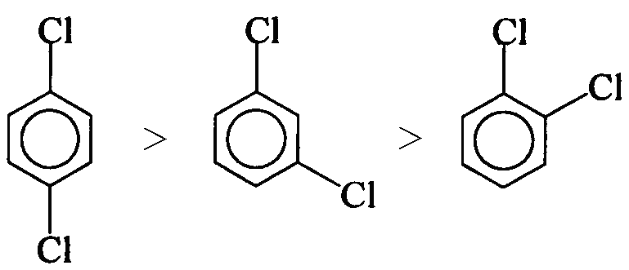
(D) (E) NH₃＞NF₃

20. 今有一化學電池，一個電極為鋅棒，浸在20mL的1M硫酸鋅中；另一個電極為銅棒
，浸在20mL的1M硫酸銅中，以安培計連接二電極，並以鹽橋插入二溶液中，試
問下列敘述何者正確？( 原子量：Cu = 63.6，Zn = 65.4 )
(A)電子流由銅極經安培計流向鋅極 (B)增加硫酸銅的濃度時電壓變大
(C)增加硫酸鋅的濃度時電壓變大 (D)鋅極的重量增加可大於1.4克
(E)電流隨時間逐漸變小，而趨近於零

21.關於在U形管中，電解0.5M碘化鉀溶液之實驗，下列敘述何者正確？
(A)鉀離子於陰極發生還原反應產生金屬鉀
(B)取陰極附近之鹼性溶液加入氯化鐵溶液，有褐色沉澱生成
(C)取陽極附近之溶液，加入CCl₄混合，CCl₄相呈紫色
(D)陽極因生成I₃－而呈棕色
(E)若通入1.0安培電流，電解193分鐘，理論上於陰極應可生成H_{2(g)} 0.12 mol
22. 已知N_{2(g)}＋2O_{2(g)}2NO_{2(g)} 平衡系中，NO_{2(g)}的莫耳生成熱為 + 33.86 kJ∕mol，
若只改變一項變因時，有關正、逆向反應速率的變化，下列哪些選項符合下圖的情況？
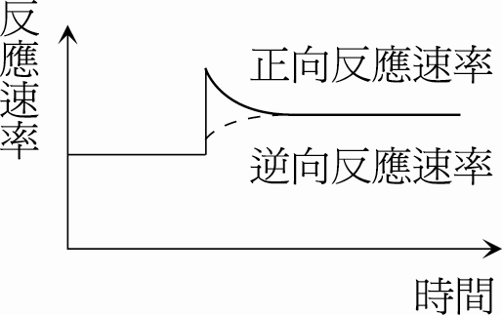
(A)加入氮N_{2(g)}
(B)加入NO_{2(g)}
(C)加入催化劑
(D)升高反應溫度
(E)壓縮反應系的容器體積

23. 下列有關醣類的敘述，何者正確？
(A)血液中的葡萄糖稱為血糖，糖尿病患的血糖濃度過高，可以銀鏡反應檢驗之
(B)母乳中的乳糖含量高於牛乳，這是母乳優於牛乳的理由之一
(C)常溫時，葡萄糖主要以直鏈式存在，其氧化最終的產物是CO₂和H₂O
(D)葡萄糖是還原醣，蔗糖是非還原醣，為雙醣的一種
(E)纖維素不是醣類，不能被人體消化，對身體健康沒有助益
第貳部分：非選擇題（23分）
說明：本大題共有二題都要用較粗的黑色或藍色的原子筆、鋼珠筆或中性筆書寫。答案必須寫在答案卷上，並於題號欄標明題號（一、二）與子題號（(1)、(2)…），作答時不必抄題。答案為化學反應式時，必須平衡係數，計算題必須寫出計算過程，最後答案應連同單位劃線標出。每大題的題分標示於題末。
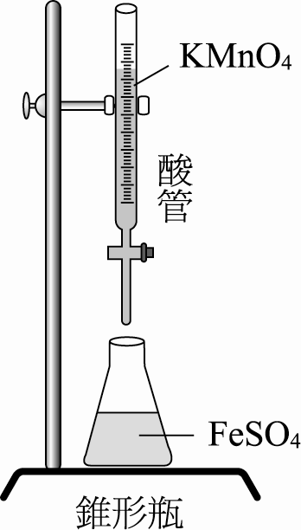
- 於實驗中，將0.134克Na₂C₂O₄（式量＝134）溶於適量水中，於酸化
後，以未知濃度的KMnO₄ 溶液滴定。
(1)完成離子反應平衡方程式（＋＋H＋ → ）（2分）
(2)當加入40.0 mL KMnO₄溶液後，MnO₄－的顏色不再消褪，求KMnO₄
溶液的體積莫耳濃度（式量＝158）（3分）
(3)如右圖，在酸性條件下欲滴定0.10莫耳FeSO₄溶液，需上述KMnO₄
溶液若干mL？（3分）

二、當乙醇進行下列反應時，試寫出反應所得到化合物的名稱、示性式及結構式。
(1)加三倍量濃硫酸後，並加熱至180℃（3分）
(2)加同體積濃硫酸後，並加熱至130℃（3分）
(3)加入鈉金屬（3分）
(4)混合醋酸後，再加入少量硫酸，並加熱（3分）
(5)與同體積濃硫酸混合後，再加入二鉻酸鉀溶液時的初期產物（3分）

